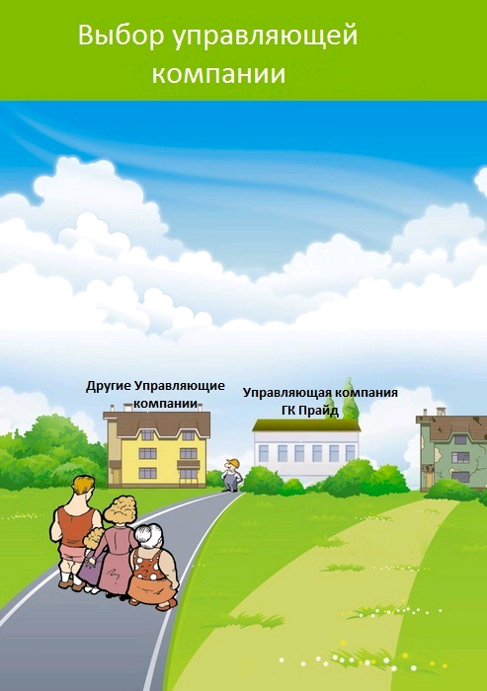

Проверьте все ли обязательства выполняет ваша Управляющая организация!!!

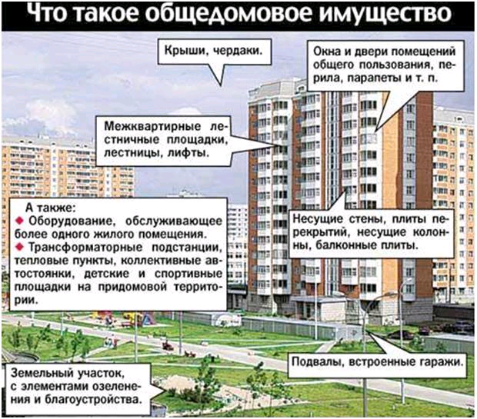

Помните что вы хотите добиться от своей управляющей организации.
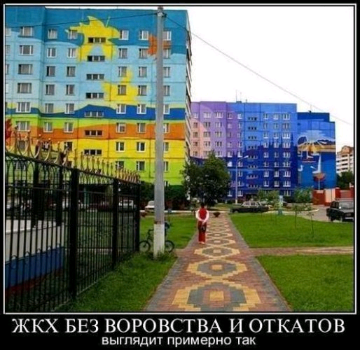

Анкета жителя многоквартирного дома
 | Вопросы | Да | Нет | Затрудняюсь ответить
1 | Знаете ли вы способ, которым осуществляется управление вашим домом:
 | - управляющая компания
 | - товарищество собственников жилья или жилищный кооператив
 | - непосредственное управление собственниками помещений
2 | Заключен ли у вас договор с вашей Управляющей компанией?
3 | Кто был инициатором заключения данного договора:
 | - Вы или члены вашей семьи
 | - Управляющая компания
4 | Участвовали ли вы в выборах вашей Управляющей компании?
5 | В каком виде проводилось голосование собственников жилья при выборе Управляющей компании:
 | - очно (личное участие каждого жителя на собрание)
 | - заочно (с рассылкой бюллетеней для голосования)
6 | Если вы и жители вашего дома не участвовали в выборе Управляющей компании, то имеете ли вы Отчет о результатах конкурсного отбора, по результатам которого ваша компания получила в управление ваш дом?
7 | Известны ли вам подлоги (подделки) бюллетеней общего голосования, проводимого с участием вашей Управляющей компании?
8 | Имеете ли вы информацию о вашей управляющей компании:
 | - Название Управляющей компании
 | - Адрес Управляющей компании
 | - Номера телефонов Управляющей компании (директора; юриста; обслуживающих служб; пр.)
 | - Ф.И.О руководителей Управляющей компании
7 | Проводятся ли среди жителей вашего дома общие собрания собственников жилья:
 | - один раз в год
 | - несколько раз в год
 | - не проводятся
8 | Принимает ли участие в общем собрании собственников жилья представитель Управляющей компании?
9 | При проведении общего собрания осуществляется ли учет бюллетеней вашего участия?
10 | Осуществляется ли выдача/рассылка решений общего собрания собственникам жилья?
11 | Доводится ли Управляющей компанией до сведения собственников жилья:
 | - отчет о выполнении договора управления за предыдущий год.
 | - отчет об использовании денежных средств за предыдущий год
12 | Утверждается ли плата за содержание и ремонт жилого помещения на общем собрании собственников жилья?
13 | Предоставляет ли Управляющая компания смету своих расходов на проведение каждого вида работ?
14 | Осуществляет ли Управляющая компания информирование собственников жилья об изменении платы за жилое помещение:
 | - за 30 дней
 | - менее чем за 30 дней
 | - не информирует
15 | Осуществляет ли Управляющая компания постоянное и своевременное информирование собственников о необходимых ремонтных работах и требующихся для этого финансовых средствах?
16 | Знаете ли вы порядок контроля с вашей стороны за выполнением Управляющей компанией своих обязанностей по предоставлению услуг?
17 | Обращались ли вы когда – либо в Управляющую компанию для получения тех или иных сведений (протокол Общего собрания собственников, решения Общего собрания собственников, использование средств Управляющей компанией и пр. документы):
 | - да, ответ был получен незамедлительно
 | - да, ответ был получен спустя время
 | - да, ответ не был получен
 | - нет, не обращался
18 | Как вы оцениваете сумму платы за жилье?
 | - непомерно высокая (семейный бюджет не позволяет ее оплачивать)
 | - высокая, но справляюсь
 | - оптимальна моему бюджету
 | - низкая, можно увеличить
19 | Сколько лет вашему дому?
 | - более 40 лет
 | - от 40 до 30 лет
 | - от 30 до 20 лет
 | - от 20 до 10 лет
 | - от 10 до 5 лет
 | - менее 5 лет
20 | Как давно в доме был проведен капитальный ремонт:
 | - 20 лет назад
 | - 10 лет назад
 | - 5 лет назад
 | - менее 5 лет назад
 | - дом новый
21 | Как давно в подъездах дома был проведен косметический ремонт:
 | - 20 лет назад
 | - 10 лет назад
 | - 5 лет назад
 | - менее 5 лет назад
 | - менее 5 лет назад, но только на первых этажах
22 | Как давно в доме менялся лифт?
 | - более 10 лет назад
 | - более 5 лет назад
 | - не менялся
 | - лифт отсутствует
23 | Информирует ли вас Управляющая компания о временном прекращении подачи воды, света, газа:
 | - да, за 10 дней до отключения
 | - да¸ менее чем за 10 дней до отключения
 | - да, за один день до отключения
 | - не информирует
24 | Организована ли вашей Управляющей компанией круглосуточная аварийная служба?
25 | Удовлетворены ли вы услугами Управляющей компании по содержанию вашего двора?
 | - тротуары
 | - бордюрный камень
 | - состояние газонов
 | - мусорная площадка
 | - детская площадка
 | - работа дворников
 | - освещение дома и двора
26 | Удовлетворяет ли вас состояние вашего дома:
 | - фасад дома
 | - кровля дома
 | - состояние подъезда (почтовые ящики, стены, освещение квартирных площадок, лестничные пролеты и т.д.)
 | - крыльцо – двери входные
 | - освещение лестничных клеток
 | - мусоропровод
 | - подвальные помещения
27 | Как часто производится уборка (влажное подметание до 2-го этажа) в вашем подъезде*:
 | - один раз в две- три недели
 | - один раз в неделю
 | - два раза в неделю
 | - ежедневно
28 | Присутствует ли в вашем доме общее имущество, сданное в аренду?
 | - да, решение о сдаче в аренду принято на общем собрании собственников жилья
 | - да, помещения сданы без решения собственников жилья
 | - нет, сданного в аренду общего имущества не присутствует
29 | Как вы оцениваете деятельность вашей Управляющей компании:
 | - отлично
 | - хорошо
 | - удовлетворительно
 | - неудовлетворительно
30 | Хотели бы вы сменить Управляющую компанию:
 | - да, на другую Управляющую компанию
 | - да, отказаться от услуг Управляющей компании и создать Товарищество собственников жилья
 | - нет, но при условии, что настоящая Управляющая компания улучшит качество предоставления услуг
 | - нет, меня удовлетворяет деятельность настоящей Управляющей компании
31 | Ф.И.О
32 | Контактный номер телефона
33 | Адрес проживания

Внимание!!!
Контактные данные заполняются по желанию.
Данная информация будет использоваться исключительно в целях предоставления качественных услуг.
Заполненную анкету отправьте на электронный адрес: praid86@mail.ru
Не забудьте заполнить ещё одну анкету на сайте.
www.укпрайд.рф

